Локальное изменение доли кристаллической фазы в нанонитях германия при воздействии возбуждающего лазерного излучения
Шарафутдинова А.М.
Студент
Московский государственный университет имени М.В. Ломоносова,
физический факультет, Москва, Россия
E-mail: alfick2001@gmail.com
В последнее время большое внимание направлено на изучение физических свойств наноструктур германия. Наноструктурированный германий находит потенциальное применение в полевых транзисторах [1], в литий-ионных аккумуляторах в качестве анодного материала [2], а также в оптоэлекронике и солнечных элементах [3].
К настоящему моменту разработано множество различных методов синтеза германиевых нанонитей: метод лазерной абляции, CVD-метод, шаблонный синтез и другие [4]. Данная работа посвящена исследованию нанонитей германия, полученных методом ионной бомбардировки [3]. Платина кристаллического германия подвергалась бомбардировке различными дозами ионов серебра Ag⁺, которые разрывали и деформировали связи между атомами германия в кристаллической решетке. Таким образом были получены слои аморфного германия, имплантированного ионами серебра, на кристаллической германиевой подложке. Изображения сканирующей электронной микроскопии показали, что данные слои представляют собой переплетенные нанонити, на концах которых присутствуют наночастицы серебра [3].
Синтезированные данным методом нанонити германия имеют перспективы применения в солнечных элементах благодаря имплантированным наночастицам серебра. Возникающий в металлических наночастицах локализованный плазмонный резонанс приводит к более эффективному поглощения в видимой области спектра. Этот эффект позволяет использовать в солнечных элементах достаточно тонкие слои наноструктурированного германия [3].
Данный метод получения германиевых нанонитей подразумевает формирование аморфной структуры. Однако небольшой нагрев может привести к их кристаллизации. Мы можем наблюдать необратимые изменения в кристаллической структуре нитей при воздействии лазерного излучения относительно небольшой интенсивности.
Для исследования изменения доли кристаллической фазы в нитях применялась спектроскопия комбинационного рассеяния света (КРС). Метод КРС позволяет получить информацию о кристаллической структуре нитей. По изменению положения и формы спектральной полосы КРС можно делать выводы об изменении доли кристаллической фазы в германиевых нанонитях. Вместе с этим лазерное излучение, используемое в КРС-спектроскопии, может одновременно выступать в роли источника излучения, вызывающего локальный нагрев материала.
Спектры КРС снимались при двух различных длинах волн возбуждающего излучения (633 нм и 488 нм). Анализ спектроскопии КРС показал, что в результате воздействия лазерного излучения в обоих случаях происходит частичная кристаллизация германиевых нанонитей. На рисунке 1 представлены результаты расчета изменения доли кристаллической фазы для случая λ_{возб}=633 нм. Пороги интенсивности лазерного излучения, при котором происходит кристаллизация, различны при этих длинах волн возбуждающего лазерного излучения. Данные различия можно объяснить разным поглощением и глубиной проникновения излучения в слое нанонитей.

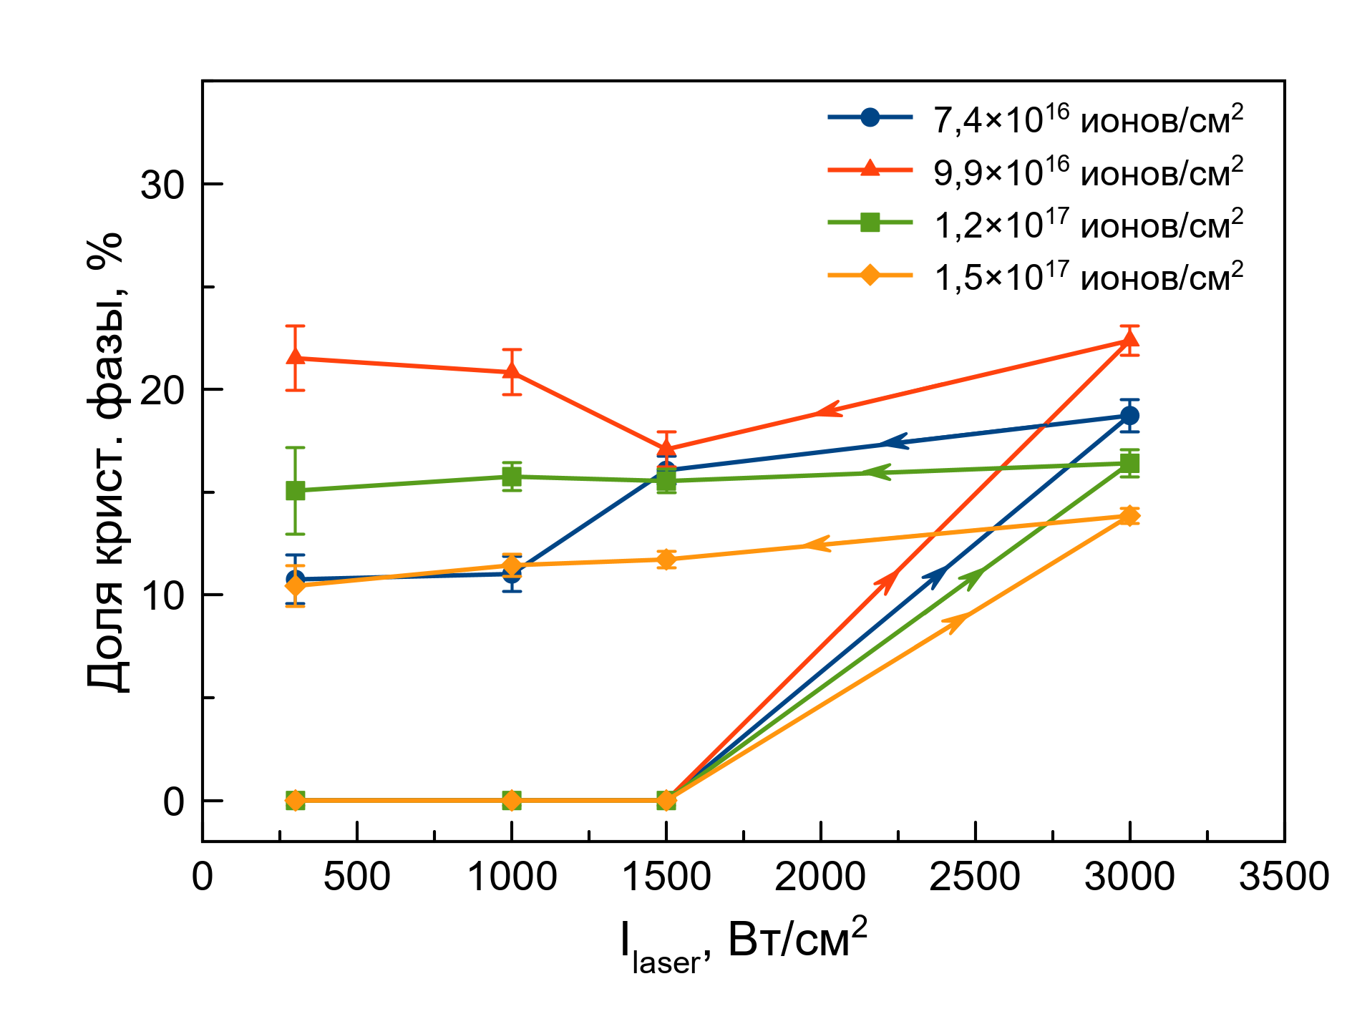
Рис.1. Расчет доли кристаллической фазы при возбуждении He-Ne лазером

Литература
- Lin S.-Y., Chan C.-Y., Tsai C.-W., Hsieh G.-W. Germanium nanowire/conjugated semiconductor nanocomposite field effect transistors // Organic Electronics. 2018, v.57, p. 269-276.
- Liu S., Feng J., Bia X., Qian Y., Liu J., Xu H. Nanoporous germanium as high-capacity lithium-ion battery anode // Nano Energy. 2015, v.13, p. 651-657.
- Rogov A.M., Gumarov A.I., Tagirov L.R., Stepanov A.L. Swelling and sputtering of porous germanium by silver ions // Composites Communications. 2019, v.16, p. 57-60.
- Li Z.P., Zheng Y.C. A Review on Germanium Nanowires // Recent Patents on Nanotechnology. 2012, v.6(1), p. 44-59

